Postado por missões às 21:03 MISS
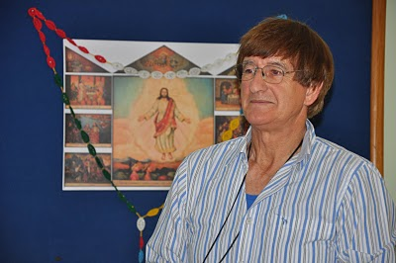
Pe. Jorge Boran, religioso, membro da Congregação do Espírito Santo, espiritano, irlandês, naturalizado brasileiro e já tem 45 anos de dedicação à juventude brasileira. É assessor do Centro de Capacitação da Juventude em São Paulo.
Com o tema “Missão junto à Juventude para uma Juventude Protagonista da Missão” começou sua reflexão dizendo que “é fundamental termos uma visão positiva da juventude, pois ela carrega dentro de si sonhos e realizações, e que hoje, nós como Igreja, devemos estar atentos para caminhar com ela no protagonismo de sua história. Temos o perigo de encarar a juventude como um problema e não perceber, também seu potencial de transformação”. Ao se referir assim, fez algumas considerações sobre o tema juventude, citando os bispos da AL no documento de Aparecida propõe uma inversão radical do sistema eclesial. “Durante séculos a Igreja se concentrava na conservação da herança do passado. Apesar dos desafios a Igreja do Brasil vive um momento único e privilegiado em se trabalhar com a juventude” – acentuou Pe. Boran.
Inicialmente seu olhar se voltou sobre a realidade da juventude, sobre os 47 milhões de brasileiros entre 15 a 29 anos. A Juventude é também o momento das grandes decisões na vida do ser humano de decisões sobre o estudo, carreira, valores, vocação. Chamou muito a atenção o fato de esta geração contemporânea ter três marcas: o medo de sobrar (desemprego), tem “medo de morrer” precocemente (medo da violência) e vive em um mundo conectado (internet). Há aspectos positivos como tempo de alegria particularmente intensa, ligada à inebriante descoberta do sentido da vida e às suas interrogações mais profundas.

Citou o Documento de Aparecida que renova a opção preferencial pelos jovens (n. 446), é a fase da vida onde se ajuntam os maiores problemas e desafios, mas é também a de fazer o maior progresso nas energias e desenvolvimento. Importante foi o quadro que ele apresentou do perfil dos jovens no contexto moderno e pós-moderno, “as duas culturas convivem juntas, pois os valores da modernidade continuam sendo importantes para os jovens: a democracia, o diálogo, a busca da felicidade humana, a transparência. É bom lembrar que os jovens universitários, os intelectuais e os profissionais são formadores da opinião pública” – frizou Pe. Boran – ao falar sobre o problema da evangelização da juventude no futuro, dependerá da capacidade da Igreja dialogar com o mundo moderno e pós-moderno.
Apresentou as 8 linhas de ação do Documento 85 da CNBB “Evangelização da juventude, desafios e perspectivas pastorais”.
Deu grande destaque e ênfase ao Centro de Capacitação para a Juventude (CCJ), na qual, em duas etapas pelo Curso de Dinâmicas para Lideranças, para motivar, preparar e envolver os jovens como protagonistas da missão junto à juventude.
Na parte da tarde os participantes da Semana Brasileira para a Missão Continental, foram desafiados a apresentar elementos importantes para que a Juventude possa se envolver e se integrar no Projeto da Missão Continental.
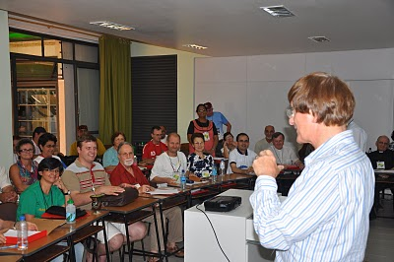
Pe. Jorge Boran concluiu dizendo que “a garantia do sucesso se constrói a partir dos dons e das habilidades dos jovens. Há dois princípios simples: os jovens aprendem fazendo e os jovens aprendem brincando”. Muito embora tenha oferecido aos participantes uma ferramenta simples e prática, que parece ser fácil mas não o é, necessário se faz, ter um novo olhar e um longo caminho de conversão para renovar-nos, a fim de fortalecer a pastoral orgânica caminhando na senda da Missão Continental.

Pe. Mário De Carli, imc
Fotos: Pe. José Altevir da Silva, CSSp
Publicado em 2011 pelo Setor Missionário da CNBB

